新世纪现场总线网——CUnet网
CUnet网规格概要；
CUnet网为无主从式、数据共享型现场总线网。
Cunet—Corective Uncontiunse Network
- Cunet网特点：
  - 把连接I/O设备的所有功能集成在一块边长16mm的正方形IC芯片中，可省去使用者许多复杂的事先设置工作；
  - 仅用2条线，连接所有的I/O局，有极高的可维护性；
  - IC芯片内带高性能纠错功能，具有极好的耐环境性；
  - 采用数据共享式通讯网络组织方式，整个网络溶为一体；
  - 不仅仅传送I/O数据，更可传送网络通讯局自身的有关信息。
- Cunet网性能指标：
    - 一个网络中可连接的局数：
一个CUnet网络中最多可连接64台I/O设备。
64台I/O设备共享所有的I/O信息。
    - 通讯距离、速度：
利用普通的办公室LAN网用以太网通讯线，通讯速度和通讯距离的关系如下：
通讯距离 | 通讯速度
100m | 12M
200m | 6M
400m | 3M
800m | 1.5M

    - 共享数据量：
一个CUnet网络中最多可共享4096点I/O。
    - I/O信息扫描周期：
根据一个网络中的局数以及共享I/O点数以及传送速度的不同，其I通讯扫描刷新时间如下表：
连接机器数 | 共享I/O点数 | 通讯速度
连接机器数 | 共享I/O点数 | 12Mbps | 6Mbps | 3Mbps
2 | 128 | 102μs | 204μs | 408μs
4 | 256 | 155μs | 310μs | 620μs
8 | 512 | 265μs | 530μs | 620μs
16 | 1024 | 501μs | 1002μs | 2004μs
32 | 2048 | 1037μs | 2074μs | 4148μs
64 | 4096 | 2365μs | 4730μs | 9460μs

- 应用例
- 多点测温应用例
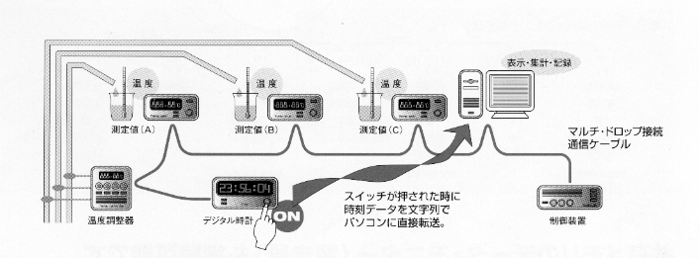
在远程、多点测温系统中，仅需简单配置，即可方便操作所有的测温装置，就如他们就在操作者身边一样。

2. 机器人控制应用例

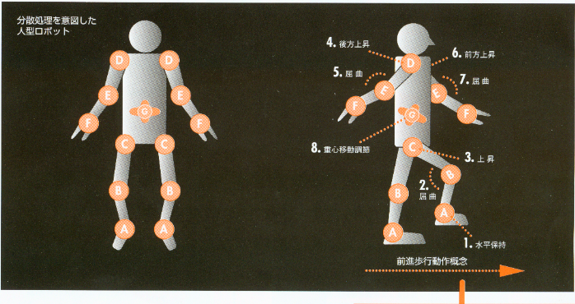
利用Cunet I/O通讯网络连接多关节机器人各关节处的控制机器，可以以最少的连线取得最大的分散控制效果。另外，由于Cunet为数据共享型I/O网络，其数据同时刷新，可很好地协调机器人的各控制关节。

